f; COUR ET TD MODULE GESTION FINANCIERE
3émé année comptabilité fiscalité S6

INTRODUCTION :

L’analyse financière a pour objet de collecter et d’interpréter des informations permettant de porter un jugement sur la situation économique et financière de l’entreprise et son évolution. Elle consiste en <<un ensemble de concepts, des méthodes et d’instruments qui permettent de traiter des informations comptables et d’autres informations de gestion afin de porter une appréciation sur les risques présents, passés et futurs découlant de la situation financière et des performances d’une entreprise>>

En tant qu’outil de la gestion financière, l’analyse financière est fondée sur une vision purement technique basée sur l’analyse et l’interprétation des résultats portant sur la lecture des documents comptables et financiers. Elle fournit toutes les informations nécessaires pour préserver l’équilibre financier de l’entreprise tant à long qu’à court terme et prendre les décisions qui influencent les valeurs de l’actif et du passif, les résultats et la valeur de l’entreprise.

L’analyse financière est au service d’utilisateurs internes et externes à l’entreprise :
Les gestionnaires : en tant qu’analystes internes, ils sont les mieux placés pour avoir une analyse aussi fine que possible en raison de la disponibilité de l’information.
Les actionnaires ou les investisseurs : s’intéressent aux bénéfices potentiels et à la rémunération de leurs capitaux apportés. Ils s’intéressent également aux plus-values dégagées.
Les prêteurs : Parmi les prêteurs les banques et les autres entreprises qui consentent des emprunts ou des avances, ou qui vendent à crédit. Les prêteurs à court terme s’intéressent à la liquidité à court terme et à sa capacité à faire face à ces échéances à court terme. Les prêteurs à long terme s’intéressent à la solvabilité de l’entreprise à long terme et à sa capacité à dégager des profits à long terme.
Les salariés : Ils sont les premiers intéressés par la situation de l’entreprise, car toute défaillance de cette dernière entraîne la perte de leur emploi.
D’autres partenaires restent également intéressés par la vie de l’entreprise : l’Etat, les clients et les fournisseurs, etc.

La préparation de l’analyse financière consiste à collecter des informations comptables et extra comptables et à les retraiter de façon à donner une image plus fidèle de la situation financière de l’entreprise et de son activité. Les documents de base de l’analyse financière sont les états financiers : un ensemble complet de documents comptables et financiers permettant de donner une image fidèle de la situation financière, de la performance et de la trésorerie de l’entreprise à la fin de l’exercice :
Le bilan : un état récapitulatif des actifs, passif et capitaux propres de l’entité à la date de clôture des comptes.
Le compte de résultat : un état récapitulatif des charges et des produits réalisés par l’entité au cours de la période considéré. Il fait apparaître, par différence, le résultat net de l’exercice (bénéfice/profit ou perte).
L’état de variation des capitaux propres: Il constitue une analyse des mouvements ayant affecté chacune des rubriques constituant les capitaux propres de l’entité au cours de l’exercice.
Le tableau des flux de trésorerie : Il a pour but d’apporter aux utilisateurs des états financiers une base d’évaluation de la capacité de l’entreprise à générer de la trésorerie, ainsi que des informations sur l’utilisation de ces flux de trésorerie.
Le bilan comptable et le TCR doivent subir des opérations pour servir l’analyse : des reclassements et des retraitements des postes. La démarche comprend les étapes suivantes :
1ère étape : elle précise le passage du bilan comptable au bilan retraité, il en est de même du TCR.
La 2ème étape : elle présente le bilan financier fonctionnel en grandes masses.
La 3ème étape : Elle présente les calculs, les ratios les plus significatifs concernant la structure financière ; la liquidité ; l’activité et la rentabilité.
La 4ème étape : C’est la plus importante, est l’analyse financière proprement dite. Il s’agit de commenter l’évolution des ratios. Cette étape doit mener à un jugement de valeur ou à une appréciation de la situation financière de l’entreprise (ses forces et les faiblesses).

Analyse des comptes de bilan : L’analyse horizontale
L’objectif de l’analyse horizontale pourrait se définir comme étant la comparaison d’agrégats bilantaires « gauche – droite », c’est à dire comparer des regroupements de comptes d’actifs par rapport à des regroupements de comptes de passif.

Les fonds propres constituent les ressources de fonds à disponibilité de la société. Ils représentent une garantie pour les créanciers, mais sont également « un tampon » au cas où les revenus de l’entreprise s’avèreraient insuffisants pour couvrir les dépenses. Le risque est alors supporté par les actionnaires de la société qui mettent ces capitaux à disposition. Par ailleurs, les fonds propres comprennent également les réserves immunisées qui correspondent le plus souvent à des bénéfices antérieurement réalisés, que la loi fiscale permet d'exonérer, définitivement ou temporairement, pour autant qu'ils ne soient pas distribués.
Les capitaux permanents, c’est à dire les fonds propres majorés des dettes à long terme, représentent les ressources de fonds durables mis à disposition de l’entreprise.
Les dettes à court terme représentent les engagements à court terme de la société, ses dettes financières, bancaires et commerciales à court terme et les dettes salariales.
Les actifs immobilisés représentent l’utilisation des ressources à long terme de l’entreprise. Ce sont les frais d’établissements, les actifs immobilisés incorporels, corporels et financiers et les créances commerciales à plus d’un an.
Les actifs circulants représentent les stocks, les créances à court terme et les liquidités de l’entreprise.

EXEMPLE :
Pour évaluer la situation financière d’une entreprise, on vous communique les éléments d’un bilan comptable en DA.
Terrain 127 500, Stocks MP 120 000, Titres de placement 43 200, Fournisseurs de stocks
42 000, Banque 10 500, Capital 403 200, Résultat net 78 000, Matériel et outillage 180 000, Client 60 000, Réserve légale 120 000, Fournisseurs de services 6 000, Avances bancaire
9 600, Fournisseurs d’immobilisation 18 000, Fonds de commerce 12 000, Caisse 11 100, Matériel de transport 112 500.

Travail à faire : dresser le bilan comptable.

ACTIF |  | PASSIF
Libellé | montant | libellé | montant
Actif non courant  Immo incorporelles  Fond de commerce  Immo corporelles  Terrains  Matériel et Outillage  Matériel de Transport  Actif courant  Stocks en cours  Matières premières  Créances  Titres de placement  Clients  Liquidité  Banque  Caisse | 12 000,00  127 500,00  180 000,00  112 500,00  120 000,00  43 200,00  60 000,00  10 500,00  11 100,00 | Capitaux propres  Captal social  Réserves  Résultat net  Dettes à long terme  Fournisseurs d’Immo  Dettes à cours terme  Fournisseurs de stocks  Fournisseurs de services  Avances bancaire | 403 200,00  120 000,00  78 000,00  18 000,00  42 000,00  6 000,00  9 600,00
Total Actif | 676 800,00 | Total Passif | 676 800,00

Informations complémentaires :
_ La valeur réelle du Terrai est estimé à 135 500,00.
_ La valeur réelle du Stock est estimée à 76 800,00.
_ Les titres de placement sont cessibles à 48 000,00.
_ Un emprunt de 12 000,00 sera remboursé dans moins d’un an.
_ 30% des dettes fournisseurs ne sera acquitté qu’après un an.
_ Dividendes 50% du résultat.
Travail à faire : Effectuer les traitements nécessaires et dresser le Bilan financier en valeur et en pourcentage.
SOLUTION : Tableau de passage au bilan financier.

Eléments | Actif Immo | Actif circulant | Trésorerie actif | Capitaux propres | D L M T | D C T
Total comp | 432 000,00 | 223 200,00 | 21 600,00 | 601 200,00 | 18 000,00 | 57 600,00
Actif fictif  Terrain  Stocks  T.P  Emprunt  Fournisseurs  Dividendes | -12 000,00  +8 500,00 | -43 200,00  -43 200,00 | +48 000,00 | -12 000,00  +8 500 ,00  -43 200,00  + 4 800,00  -39 000,00 | -12 000,00  +12 600,00 | +12 000,00  -12 600,00  +39 000,00
Total financier | 428 500,00 | 136 800,00 | 69 600,00 | 520 300,00 | 18 600,00 | 96 000,00

*Bilan financier condensé en valeurs et pourcentages :

Emplois | Valeurs | % | Ressources | Valeurs | %
Actif Immobilisé  Actif circulant  Trésorerie actif | 428 500,00  136 800,00  69 600,00 | 67%  22%  11% | Capitaux propres  DLMT  DCT | 520 300,00  18 600,00  96 000,00 | 82%  3%  15%
Total | 634 900,00 | 100% | Total | 634 900,00 | 100%

SUITE AU COUR

Bilan financier : les retraitements de l’actif et du passif
Pour une analyse plus pertinente, souvent exigée par les actionnaires et les créanciers, certains éléments du bilan comptable doivent être retraités et reclassés pour obtenir le bilan financier. Le retraitement se fait en termes de liquidités et d’exigibilité, alors que le reclassement se fait entre les éléments a plus d’un an et ceux a moins d’un an.

Les retraitements de l’Actif :
- Élimination des immobilisations en non-valeurs et leur déduction des capitaux propres.
- Les autres immobilisations sont prises en compte par leur valeur réelle. En conséquence des plus-values (à ajouter aux capitaux propres) ou des moins-values (à déduire des capitaux propres) sont souvent constatées.
- Les prêts : à reclasser en fonction de leur échéance (plus d’un an ou moins d’un an).
- Les stocks pris en compte à leur valeur réelle. Mais une partie peut être rattachée aux immobilisations (stock-outil plus d’un an).
- Les valeurs mobilières et Les effets escomptables peuvent être assimiles à des liquidités.
- Les charges constatées d’avance représentent des valeurs certaines (créances).
ACTIF :
Actif à plus d’un an : valeurs réelles ou valeurs combles nettes des immobilisations.
Le stock minimum ou le stock outil est conservé sur plus d’un an, il sera considéré comme une immobilisation corporelle.
Actif à moins d’un an : valeurs réelles ou valeurs comptables des stocks (à moins d’un an), créances, effets, VP.
Trésorerie : elle regroupe les moyens financiers immédiatement disponibles (avec les VP et les effets négociables).
Les retraitements du Passif :
- Le résultat positif: convient de repartir le résultat entre les réserves et l’exigible à court terme (dividendes) en fonction de l’affectation prévue ou probable.
- Le passif exigible
- Les dettes sont classées par ordre d’exigibilité croissante.
- Les provisions pour risques et charges lorsqu’elles sincères et couvrent des risques et des charges certains sont considérées comme de l’exigible (à maintenir selon leur classement à long ou court terme). Si ces provisions ne sont pas sincères, il conviendra de les assimiler à des réserves. Toutefois, la partie de leur montant correspondant à l’impôt sur les sociétés qui sera finalement prélevé doit être incluse dans l’exigibilité à plus d’un an.

PASSIF
Capitaux propres : les capitaux propres après répartition du bénéfice, les provisions pour pertes et charges à caractère de réserves, les plus-values et les moins-values sur réévaluation des éléments de l’actif.
Dettes à plus d’un an : les emprunts et autres dettes à plus d’un an.
Dettes à moins d’un an : l’ensemble des dettes qui devront être payés à moins d’un an, les découverts bancaires courants.

Elaboration du bilan financier condensé :
Première étape : Dans une première étape, on dresse un tableau de plus ou moins value, pour déterminer une plus ou moins value nette qu’il faut intégrer aux capitaux propres.
NB : on a la forme de tableau utilisée dans l’exercice précédent, voici une autre forme de tableau :
TABLEAU DE PLUS OU MOINS VALUE
Traitement et reclassement des éléments : actif puis passif | Valeurs comptables | Valeurs réelles | Moins value | Plus value
Plus-value nette (différence entre plus value et moins value)
Deuxième étape : il faut intégrer toutes les informations complémentaires dans la démarche d’établissement du bilan financier condensé à savoir :
*Les d’établissement ainsi que les charges à répartir sur plusieurs exercices sont considérés comme des actifs fictifs : leur valeur réelle est égale à zéro (moins value).
*Le stock-outil ou stock immobilisé sera soustrait du stock global pour être intégré dans les immobilisations corporelles.
*Les charges constatées d’avance sont à assimiler à des créances.
*Les valeurs mobilières de placement si elles sont facilement négociables c'est-à-dire facilement transformables en liquidités, sont à intégrer dans les disponibilités. Sinon elles sont assimilées à des créances.
*Les effets à recevoir si elles sont facilement escomptables, sont à intégrer dans les disponibilités.
*Les créances sont assimilables à des prêts à court terme, et les prêts sont assimilables à des créances à long terme.
*Une partie du bénéfice sera distribuée, et le reste mis en réserve. La partie distribuée (représente les dividendes) doit être intégrée aux dettes à court terme.
*La partie de l’emprunt qui sera remboursée dans l’année ou les mois qui suivent (à moins d’un an) doit être intégrée dans les dettes à court termes.
La forme du bilan financier sera comme suit :
BILAN FINANCIER
ACTIF |  | PASSIF
ACTIFS+ D’UN AN  Immobilisations incorporelles  Immobilisations corporelles  Immobilisation financières  ACTIFS-D’UN AN  Stocks  Créances  Disponibilités  TOTAL |  | CAPITAUX PROPRES  Capital et réserves  +ou- value sur actif  DETTES+ D’UN AN  DETTES – D’UN AN  TOTAL

EXERCICE D’APLICATION :

Pour évaluer la situation financière d’une entreprise, on vous communique les éléments d’un bilan comptable en DA.
ACTIF |  | PASSIF
Libellé | montant | libellé | montant
Actif non courant  Immo incorporelles  Frais d’établissement  Immo corporelles  Terrains  Constructions  Matériel et Outillage  Matériel de Transport  Autres créances immob  Actif courant  Stocks en cours  Marchandises  Matières premières  Produits finis  Créances  Titres de placement  Clients  Créances diverses  Liquidité  Banque | 2080,00  21 570,00  54 400,00  128 400,00  27 850,00  3 200,00  48 285,00  84 613 ,00  5 372,00  3 248,00  90 683,00  410 ,00  16 799,00 | Capitaux propres  Captal social  Réserves  Résultat net  Provisions pour charges  Dettes à long terme  Fournisseurs d’Immo  Dettes à cours terme  Fournisseurs de stocks  Dettes fiscales et sociales | 280 000,00  43 000,00  26 710,00  4 000,00  64 500,00  67 550,00  1 150,00
Total Actif | 486 910,00 | Total Passif | 486 910,00

Renseignement complémentaires :
- La valeur réelle des terrains est estimée à 42 000,00
- Les autres créances immobilisées sont des prêts à plus d’un an.
- L e stock-outil s’élève à 22 000,00
- Les créances des résultants des clients sont constituées pour ¼ leur valeur d’effets à recevoir escomptables.
- Les emprunts sont pour les 9/10 des dettes à plus d’un an.
- Le bénéfice réalisé sera mis en réserve sauf une fraction de 11710,00 qui doit être distribuée sous 2 mois (dividendes).
- Les frais d’établissement sont des actifs fictifs.
- Les provisions pour risques et charges correspondent à des charges à plus d’un an exception faite d’une provision de 600,00 qui correspond à une charge de moins de 6 mois.

TRAVAIL A FAIRE :

Effectuer les reclassements et les traitements nécessaires puis présenter le bilan financier condensé.

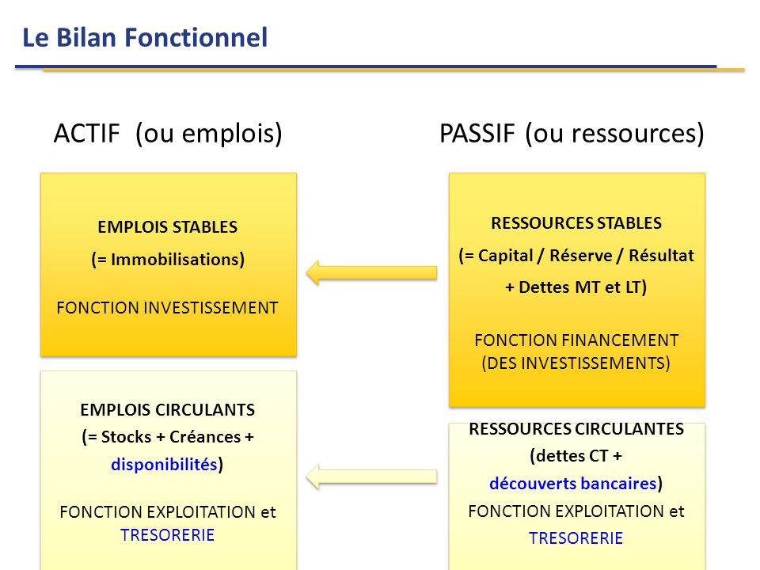

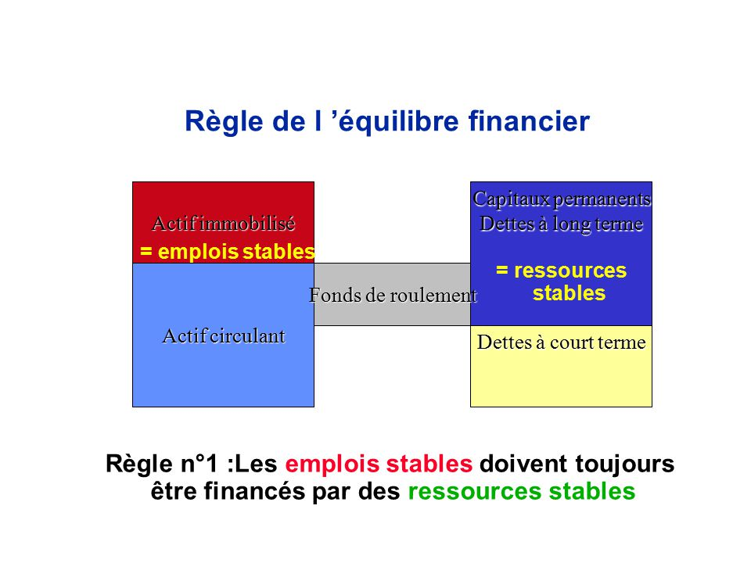
Le Fond de Roulement Net :

Le fonds de roulement mesure les ressources dont l’entreprise dispose à moyen et long terme (hors chiffres d’affaires) pour financer son exploitation courante. Il est aussi appelé FRNG pour Fonds de roulement Net Global.
Plus concrètement, le fonds de roulement représente la somme dont dispose l’entreprise pour payer ses fournisseurs, ses employés et l’ensemble de ses charges de fonctionnement, en attendant d’être rémunérée par ses clients.
Le fonds de roulement est une notion comptable. Sa vocation est d’expliquer de manière chiffrée l’utilisation de l’argent de l’entreprise (tout du moins une partie de cet argent).
En langage de gestionnaire, le fonds de roulement représente la différence entre les ressources à long terme de l’entreprise (capitaux permanents) et son actif immobilisé.
Le fonds de roulement est l’un des premiers éléments fondamentaux qui donnent à l’analyste des indications capitales sur la qualité de la gestion financière d’une entreprise.
Le fonds de roulement se calcule par le haut du bilan ou par le bas du bilan. La première méthode nous semble la plus accessible au profane. Elle permet de le cerner par la différence entre les capitaux permanents et la valeur des immobilisations nettes (ou l’actif immobilisé).
- Les capitaux permanents sont constitués des capitaux propres auxquels on ajoute les emprunts à long et moyen termes obtenus par l’entreprise
- Les immobilisations nettes (amortissements déduits) regroupent les valeurs nettes des éléments constitutifs de l’actif non courant (terrain, bâtiments, matériel et outillage, parc véhicules, mobiliers et équipement de bureaux, tires, participations et autres actifs immobilisés)
Le fonds de roulement renseigne sur trois aspects de la gestion financière de l’entreprise :
- Sur la nature de financement des immobilisations. En effet, les immobilisations sont des emplois stables. Dans une gestion financière saine, les actifs immobilisés sont financés par des capitaux permanents et non par des dettes à court terme.
- Le fonds de roulement positif nous indique que l’entreprise dispose d’un surplus de fonds stables pour financer son cycle d’exploitation, notamment ses stocks.
- Un fonds de roulement positif donne un signal fort au banquier, l’entreprise possède une marge de sécurité en capitaux permanents ce qui induit en général une bonne politique financière et une trésorerie positive.
Que doit –on faire pour améliorer le fonds de roulement ?
Si le fonds de roulement est négatif ou que le ratio capitaux permanents / immobilisation est inférieur à un, cette situation indiquera que les capitaux permanents n’ont pas suffi à financer l’acquisition des immobilisations (terrain, bâtiments, équipements, engins, ordinateurs…) et que les dirigeants de cette entreprise ont utilisé des dettes à court terme pour financer des immobilisations. Ce qui constitue une erreur qui aura des conséquences sur la trésorerie de l’entreprise.
Pour améliorer le fonds de roulement, les dirigeants peuvent agir sur deux leviers :
- Agir sur les fonds propres en augmentant le capital de l’entreprise, donc ramener des capitaux propres, affecter les bénéfices aux fonds propres ou procéder à des cessions de titres ou des immobilisations pour avoir un surplus de fonds.
- Rechercher des emprunts à long et moyen termes.

Fonds de roulement : calcul
- La première, déjà évoquée plus haut, s’appuie sur le haut du bilan :
Capitaux permanents - Actifs immobilisés = Fonds de roulement
- La deuxième se calcule à partir des éléments du bas du bilan :
Actifs circulants - Dettes à court terme = Fonds de roulement

Fonds de roulement : interprétation du résultat

Fonds de roulement supérieur à 0 : l’entreprise est en bonne santé financière. Elle couvre ses investissements sur le long terme et l’excédent obtenu couvre l’intégralité de son cycle d’exploitation. Dans cette situation, l’entreprise dispose d’une marge de sécurité suffisante en termes de trésorerie.
Fonds de roulement inférieur à 0 : l’entreprise ne dispose pas de suffisamment de ressources financières pour supporter l’intégralité de ses investissements. On dit alors que l’entreprise est sous-capitalisée : elle finance ses immobilisations (ce qu’elle possède) par des dettes à court terme. Quel argent financera ses opérations courantes ?
Fonds de roulement égal à 0 : dans ce cas, l’entreprise dispose de suffisamment de ressource pour financer ses besoins d’investissements à long terme. En revanche, elle ne peut pas couvrir son cycle d’exploitation.
Un fonds de roulement égal à 0 est le minimum à atteindre, même si cette situation ne permet pas de gérer les nombreux imprévus.

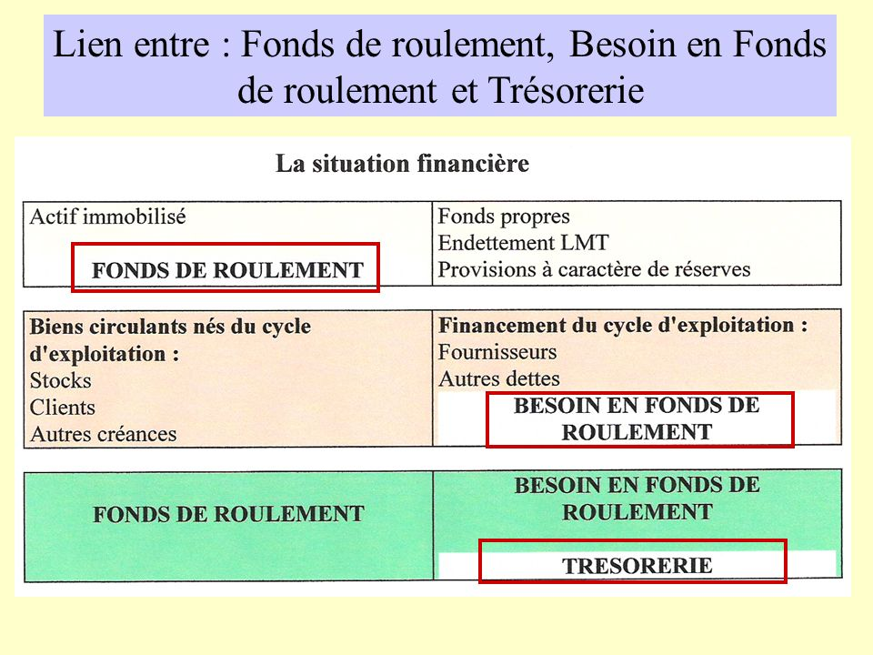

Fonds de roulement, besoin en fonds de roulement et trésorerie : le lien

Si le fonds de roulement d’une entreprise représente l’argent disponible pour couvrir ses charges courantes d’exploitation, le besoin en fonds de roulement représente la somme dont elle a besoin pour payer ses charges courantes, en attendant d’être rémunérée par ses clients. En effet, il y a souvent un décalage entre les dépenses et les entrées d’argent au sein d’une entreprise.
Le besoin en fonds de roulement correspond aux liquidités dont l’entreprise doit disposer pour continuer à produire, avant ses encaissements clients. Autrement dit, le BFR représente les ressources nécessaires au financement du cycle d'exploitation de l'entreprise, concrètement, plus le BFR est élevé, moins il y a de trésorerie disponible.
- Formule de calcul :
BFR = actif circulant (stocks + créances clients) - passif circulant (dettes fournisseurs + dettes fiscales + dettes sociales).

Nous comprenons bien que les trois notions : fonds de roulement, besoin en fonds de roulement et trésorerie sont intimement liées. Ces notions expliquent l'utilisation de la trésorerie de l'entreprise dans le cadre de ses dépenses courantes.
L'argent qui se retrouve en caisse, au sein de l’entreprise correspond : aux excédents des capitaux propres (le FR) ainsi qu'aux excédents engendrés par les activités d'exploitation de l'entreprise (le BFR).

La trésorerie correspond à la différence entre les ressources de l'entreprise et ses besoins. Elle doit permettre de régler les dettes qui arrivent à échéance.

- Formule de calcul :
TN = FR - BFR
Si la trésorerie est positive, cela peut être l'occasion de faire fructifier cet excédent via divers placements. En revanche, si elle est négative et notamment de façon prolongée, le risque d'insolvabilité est grand. Il s'agit alors de jouer sur les leviers d'optimisation du BFR et/ou du FR... Par ailleurs, avant d'en arriver à un tel cas, il peut être intéressant de déterminer une trésorerie planché, en-dessous de laquelle on refuse de descendre.

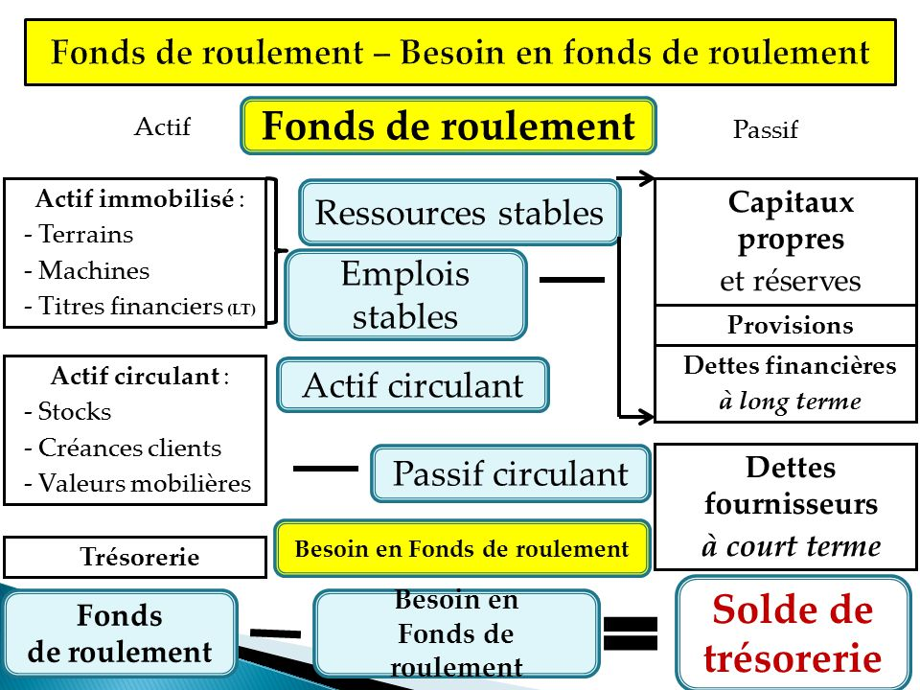

Les différents types de ratios financiers
« Un ratio est un rapport entre deux grandeurs caractéristiques de l’activité de l’entreprise, de sa situation économique ou de ses performances». En lui-même un ratio ne nous enseigne rien. La technique des ratios permet de juger du fonctionnement d’une entreprise en articulant dans un tableau un certain nombre d’indicateurs.
Pour être significative, l’analyse en termes de ratios doit respecter un certain nombre de principes :
- les ratios utilisés doivent être peu nombreux mais assez significatifs,
- il faut les présenter de manière croissante afin de pouvoir suivre l’évolution d’une entreprise à travers un certain nombre de ratios,
- il faut éviter les jugements en valeurs absolues des ratios ou leur donner une portée future très importante puisqu’ils ont été construits sur les bases de données passées.
Dans tous les cas, les ratios sont à utiliser de manière relative et doivent être comparés à des normes. Chaque ratio doit être comparé au même ratio de l’entreprise calculé sur d’autres périodes, au même ratio déterminé dans des entreprises similaires et enfin au ratio moyen de la profession ou du secteur d’activité.

Il existe plusieurs typologies de ratios d’analyse financière :
- ceux qui permettent d’étudier la rentabilité de l’entreprise,
- ceux qui analysent la structure financière de l’entreprise,
- ceux qui sont plutôt axés sur la trésorerie,

Les ratios financiers portant sur l’analyse de la rentabilité
Ces ratios d’analyse financière orientés rentabilité sont d’avantage portés sur des éléments figurant dans le compte de résultat. On retrouve ainsi les ratios suivants :
- les ratios qui servent à mesurer la rentabilité de l’activité, on peut citer :
Le calcul par rapport au résultat net :
Résultat Net / Chiffre d’Affaires (CA)
Et le calcul par rapport à l’EBE :
Excédent Brute d’exploitation (EBE) / CA

Conseil : Ces ratios sont très utiles pour se comparer aux concurrents et permettent de s’assurer que l’entreprise maîtrise à la fois ses coûts et à la fois ses prix de vente.
- les ratios qui servent à mesurer la rentabilité par rapport aux moyens déployés :
Le principal ratio utilisé est le suivant :
Résultat Net / Capitaux propres
- les autres ratios liés au compte de résultat :
Il existe un ratio lié au compte de résultat qui est très important, il s’agit du taux de marge de production ou du taux de marge commerciale, suivant l’activité de l’entreprise. Le calcul du taux de marge est le suivant :
(Chiffre d’Affaires HT – achat et/ou services consommées HT) / CA HT
Ce taux mesure le pourcentage de chiffre d’affaires restant après consommation des achats et/ou services directement liés à la réalisation de ce chiffre d’affaires.

Les ratios financiers portant sur l’analyse du bilan
Ces ratios permettent d’analyser la structure financière de l’entreprise. On retrouve notamment :
- les ratios d’équilibre financier avec le calcul du fonds de roulement net global et du besoin en fonds de roulement
Le fonds de roulement net global (FRNG) est calculé ainsi :
Capitaux permanent (haut du passif) – actifs immobilisés
Capitaux permanent / actifs immobilisé
Si le FRNG est positif, il s’agit d’un indice positif en matière de solvabilité pour l’entreprise, et inversement si le FRNG est négatif.
Le besoin en fonds de roulement (BFR) est calculé ainsi :
Actifs circulant – dettes à court terme
Le BFR met en évidence le décalage existant entre les recettes et les dépenses nécessaires à l’activité de l’entreprise. Lorsque le BFR est négatif, l’entreprise doit trouver des solutions pour le financer. Pour plus d’informations : le financement des entreprises.

- les ratios de liquidité, qui mesure la capacité de l’entreprise à rembourser ses dettes à court terme.
Il s’agit essentiellement du ratio suivant :
Actif à court terme / Passifs à court terme
- les ratios d’endettement, qui mesure l’indépendance financière de l’entreprise vis-à-vis des créanciers. Voici les ratios souvent utilisés pour cet indicateur.
Dettes totales / capitaux propres

- Autonomie financière, au niveau des pourvoyeurs de fonds, plus la durée du prêt est longue plus le risque devient élevé. La règle financière veut que les apporteurs de capital doivent au moins intervenir pour la moitié du financement de l’investissement en vue d’assurer à l’entreprise son autonomie vis-à-vis des tiers.
Dettes de financement (DLMT)/ Capitaux propres

- Solvabilité

Total actif / total dettes

- Le ratio d'effet de levier
Le ratio d'effet de levier se calcule en divisant l'actif total par la valeur nette. Ce ratio indique le montant d'actif total que l'entreprise a pu financer pour chaque DA fourni par les actionnaires.
Actif total / Valeur nette

Les ratios financiers portant sur l’analyse de la trésorerie
On retrouve notamment dans les ratios d’analyse financière orientée trésorerie :
- le délai moyen de règlement fournisseurs en jours
(Dettes fournisseurs TTC/ Total des achats) * 360
Un allongement de ce délai constitue un signe possible de difficulté de trésorerie.
- le délai moyen de règlement clients en jours
(Créances clients TTC/ Total des vents TTC) *360
Un allongement de ce délai peut être expliqué par une détèrioration de la solvabilité des clients de l’entreprise ou par l’existence de litiges.
- la trésorerie nette
Trésorerie à l’actif – trésorerie au passif
Ou
Fond de roulement - BFR

- Liquidité générale

Actif circulant / Dettes à court terme

Capacité de l’entreprise à honorer ses échéances grâce à la totalité de son actif circulant. Si ce ratio est supérieur à 1, alors l’entreprise est solvable.

EXERCICE D’APLICATION :

Pour évaluer la situation financière d’une entreprise, on vous communique les éléments d’un bilan comptable au 31 décembre N en 1000 DA.
ACTIF |  | PASSIF
Libellé | montant | libellé | montant
Actif non courant  Immo incorporelles  Frais d’établissement  Fond de commerce  Immo corporelles  Terrains  Constructions  Matériel et Outillage  Matériel de Transport  Actif courant  Stocks en cours  Matières premières  En-cours  Produits finis  Créances  Titres de placement  Clients  Charges const d’avance  Créances diverses  Liquidité  Banque | 110,00  210 ,00  600,00  1 000,00  1 800,00  370,00  450,00  320,00  780,00  200,00  450,00  180 ,00  500,00  520,00 | Capitaux propres  Captal social  Réserves  Résultat net  Provisions pour charges  Dettes à long terme  Fournisseurs d’Immo  Enprumts  Dettes à cours terme  Fournisseurs de stocks  Dettes fiscales et sociales | 1 250,00  960,00  230,00  270,00  550,00  1 800,00  2 150,00  280,00
Total Actif | 7 490,00 | Total Passif | 7 490,00

Renseignements complémentaires
Une étude des postes du bilan fait apparaître les informations suivantes :
*Les valeurs mobilières de placement sont facilement négociables.
*Le résultat sera porté en réserves à hauteur de 40% le reste distribué.
*Une partie du prêt (15.000) sera encaissée N +1.
*Les terrains sont estimés à 950 000 et les constructions à 1 350 000,00.
*La provision pour charges concerne un litige dont le paiement est prévu en N+2.
*L e stock-outil de matières premières s’élève à 540 000,00.
*On espère récupérer 40 000,00 d’une créance douteuse de 80 000,00 dans plus d’un an.
*650 000,00 dus aux fournisseurs d’immobilisation seront payés en N+1.
*Les charges payées d’avances sont assimilées à des créances à court terme.
Travail à faire :
- Effectuer les reclassements et les redressements préliminaires.
- Présenter le bilan condensé.
- Porter un jugement sur la situation financière de l’entreprise ( FRN , BFR, T, RATIOS).

